Группа 1
Преподаватель: Комлева М.Н.
Дисциплина: Технология малярных работ
Задание:
1. Повторить тему «Технология оклейки стен обоями. Технология оклейки потолка обоями»
2. Выполнить самостоятельную работу.
Бодрова Галина Ю., Бородулина Полина, Буторин Дмитрий, Григорьев Евгений, Жарихин Иван, Сергеева Виктория, Фалилеев Андрей, Копылова Дарья, Суслова Лилия, Шершакова Анастасия.!!!!!!!
Выполненное задание в тетради сфотографировать и отправить мне на почту не позднее 21.04.20 на емэйл: kmn@apt29.ru
ВАЖНО: все задания должны быть оформлены в отдельной тетради. Тетради после окончания дистанционного обучения будут собраны для контроля.

Самостоятельная работа по теме:
Технология оклейки стен обоями. Технология оклейки потолка обоями
1. Опишите, как готовится бетонная стена (ранее оклееннная обоями) под оклейку обоями?
2. Что называется раппортом, в каких предельных величинах он может быть?
3. Опишите, что изображено на рисунке?
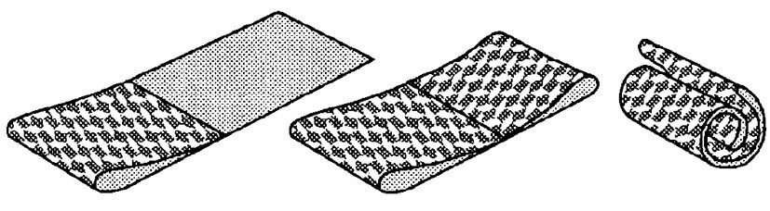
4. Опишите, как проводится разметка потолка под оклейку обоями?
5. Кратко опишите общую технологию оклеивания обоями стен и потолка.
6. Как происходит обрезка обоев верхнего края?
7. Как поклеить обои вокруг труб отопления?

